Jandák, LifeFM, Irsko
Díky naší škole a její spolopráce s Erasmus+, jsem měl tu možnost vycestovat v rámci odborných praxí, na třítýdenní zahraniční stáž do Irského města Cork.
Zde jsem měl po tuto dobu vypomáhat firmě LifeFM, což je křesťanské rádio působící v Corku, ktrté se snaží rozšířit křesťanství, díky svím pravidelným vysíláním, rádiovým hrám nebo vytvářením zábavných či sportovních akcí.
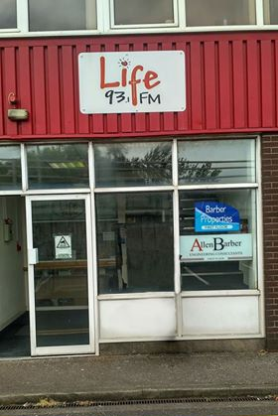
Mojí pracovní náplní bylo vytvářet grafiku. Jedním z prvních úkolů, který jsem dostal, byla tvorba grafické stránky CDček, jak jejich obalu tak vzhledu jejich jako takové. Toto mě velmi bavilo, jelikož něco podobné věci jsem dělal už dříve ve svém volném čase, a tak jsem byl velice spokojený. CDčka jsem vytvářel jen první týden a ten druhý mi přiřadili novou práci. Tvorbu grafiky pro jejich mobilní aplikaci. V této sféře jsem byl úplný nováček, a tak jsem si mnoho informací musel najít na internetu, jelikož jejich grafik o tom věděl asi tak stejně jako já. Po zjištění informací jsem si udělal základ, jak bych chtěl, aby to vypadalo. Poté jsem tuto myšlenku dál rozvíjel, až jsem se dostal k finální podobě. Tuto verzi jsem musel jesště prevést do několika formátů. Při této příležitosti jsem pro tuto aplikaci vytvořil ještě logo. Při těchto pracích jsem si osvojil práci ve Photoshopu.
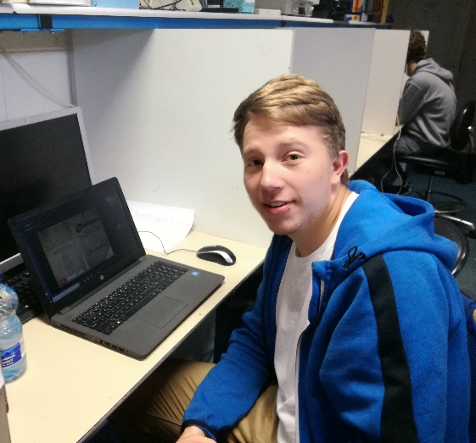
Velké přínosy zahraniční stáže jsem byla prohloubení znalostí mluvené angličtiny. Zlepšila se mi výslovnost, porozumnění a nebo schopnost reagovat.
Bydleli jsme v hostitelské rodine, kde se o nás starali Janne a Pad. Bylo to opravdu úžasné, každé0 ráno zde byla přichystaná snídaně. Mohli jsme si udělat toasty nebo cereálie. Při snídani jsme dostali obědový balíček, který většinou obsahoval toasty, pitnou vodu a třetí věc buďto nějaké ovoce, nebo brambůrky, a nebo nějakou čokoládovou tyčinku. Na večeře jsme neměli pevně stanovený čas. Naše rodina se většinou najedla a nám nechala jídlo na lince.
V našem volném čase se většinou celá naše irská skupina scházela v centru města, kde se jsme si vyměnili poznatky a rozhodovalo se jestli něco společně podnikneme, nebo půjdeme domů. Jelikož spousta stážisstů bydlelo daleko za městem, hodně z nich odjíždělo dřív. Ale konec konců jsme hodně svého volného času strávili u jezera „The Lough“, kde byla příjemná atmosféra a scházelo se zde spousta lidí.
Celý grant nám pokryl skoro veškeré výdaje bylo z něj hrazeno jak ubytování, stravování, MHD, cesta, ale ještě jsme dosltali adekvátní sumu na prožití úžasných třech týdnů.
Celá stáž se vyvedla a moc jsem si ji užil. Z takových to „výletů“ jsou nezapomenutelné zážitky.

